Консультация для воспитателей
«Роль воспитателя на музыкальном занятии»
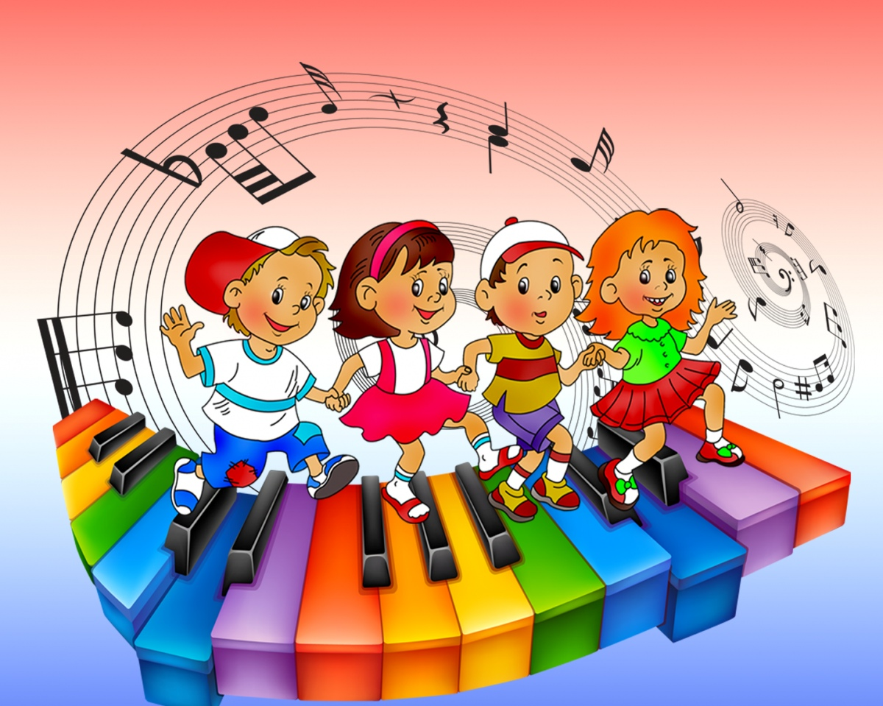

Музыкальный руководитель: Белокопытская С.А.
МБДОУ №22

«Музыкальное воспитание в семье»
Обучая ребёнка музыке, родители ставят различные цели и задачи. Это зависит от их отношения к музыке и музыкальным профессиям. Однако основными задачами музыкального воспитания детей в семье можно назвать те же, что и в образовательном учреждении, а именно: Обогатить духовный мир ребёнка музыкальными впечатлениями, вызвать интерес к музыке, передать традиции своего народа, сформировать основы музыкальной культуры; Развивать музыкальные и творческие способности в процессе различных видов деятельности (восприятие, исполнительство, творчество, музыкально – образовательная деятельность); · Способствовать общему развитию детей средствами музыки. · Если ребёнок музыкально одарён, то уже в дошкольном возрасте необходимо заложить основы для будущего профессионального обучения. Все эти задачи решаются в конкретной деятельности. Если родители понимают важность музыкального воспитания, они стремятся обучать детей в семье, музыкальных кружках, студиях, музыкальных школах, посещают с ними концерты, музыкальные спектакли, стараются обогатить разносторонними музыкальными впечатлениями, расширяют их музыкальный опыт. Выбор музыкальных произведений, которые ребёнок слушает дома, зависит от музыкального вкуса и музыкального опыта семьи, её общекультурного уровня. Для развития музыкальных способностей детей, формирования основ музыкальной культуры необходимо использовать народную и классическую музыку. Лишь на шедеврах можно воспитывать вкус маленьких слушателей. Дети должны знать народную музыку, которая тесно связана с языком, эстетическими и народными традициями, обычаями, духовной культурой народа. Если ребёнок слышит народные мелодии с раннего детства, он, естественно, «проникается» народно-песенными интонациями. Они становятся ему привычными, родными. Ребёнку важно прочувствовать и красоту классической музыки, накопить опыт её восприятия, различить смену настроений, прислушаться к звучанию разных музыкальных инструментов, научиться воспринимать и старинную, и современную музыку, как «взрослую», так и написанную специально для детей. Для слушания следует отбирать произведения, в которых выражены чувства, доступные для детского восприятия. Это должны быть небольшие или фрагменты с яркой мелодией, запоминающимся ритмом, красочной гармонизацией, оркестровкой и более скромная по выразительным средствам, но вызывающая чувство восхищения старинная музыка. Музыкальное воспитание в домашних условиях проходит индивидуально. Ребёнок должен чувствовать себя защищённым, любимым, находиться в насыщенном положительными эмоциями окружении. Различные виды искусства обладают специфическими средствами воздействия на человека. Музыка же имеет возможность воздействовать на ребенка на самых ранних этапах. Доказано, что даже внутриутробный период чрезвычайно важен для последующего развития человека: музыка, которую слушает будущая мать, оказывает влияние на самочувствие ребенка. Музыка является одним из богатейших и действенных средств эстетического воспитания, она обладает большой силой эмоционального воздействия, воспитывает чувства человека, формирует вкусы. Современные научные исследования свидетельствуют о том, что развитие музыкальных способностей, формирование основ музыкальной культуры – т.е. музыкальное воспитание нужно начинать в дошкольном возрасте. Отсутствие полноценных музыкальных впечатлений в детстве с трудом восполним впоследствии. Музыка имеет сходную с речью интонационную природу. Подобно процессу овладения речью, для которой необходима речевая среда, чтобы полюбить музыку, ребенок должен иметь опыт восприятия музыкальных произведений разных эпох и стилей, привыкнуть к ее интонациям, сопереживать настроения. Известный фольклорист Г.М.Науменко писал: «… у ребенка, попадающего в социальную изоляцию, происходит задержка умственного развития, он усваивает навыки и язык того, кто его воспитывает, общается с ним. И какую звуковую информацию он впитает в себя в раннем детстве, та и будет основным опорным поэтическим и музыкальным языком в его будущем сознательном речевом и музыкальном интонировании. Становится понятным, почему те дети, которых укачивали под колыбельные, воспитывали на пестушках, развлекали прибаутками и сказками, с которыми играли, исполняя потешки, по многочисленным наблюдениям, наиболее творческие дети, с развитым музыкальным мышлением …» Музыкальное развитие оказывает ничем не заменимое воздействие на общее развитие: формируется эмоциональная сфера, совершенствуется мышление, воспитывается чуткость к красоте в искусстве и жизни. «Только развивая эмоции, интересы, вкусы ребенка, можно приобщить его к музыкальной культуре, заложить ее основы. Дошкольный возраст чрезвычайно важен для дальнейшего овладения музыкальной культурой. Если в процессе музыкальной деятельности будет сформировано музыкально-эстетическое сознание, это не пройдет бесследно для последующего развития человека, его общего духовного становления». Занимаясь музыкальным воспитанием, важно помнить и об общем развитии детей. Дошкольники имеют небольшой опыт представлений о чувствах человека, существующих в реальной жизни. Музыка, передающая всю гамму чувств и их оттенков может расширить эти представления. Помимо нравственного аспекта, музыкальное воспитание имеет большое значение для формирования у детей эстетических чувств: приобщаясь к культурному музыкальному наследию, ребенок познает эталоны красоты, присваивает ценный культурный опыт поколений. Музыка развивает ребенка и умственно. Помимо разнообразных сведений о музыке, имеющих познавательное значение, беседа о ней включает характеристику эмоционально-образного содержания, следовательно словарь детей обогащается образными словами и выражениями, характеризующими чувства, переданные в музыке. Умение представить и воспроизвести высоту звуков в мелодии так же предполагает умственные операции: сравнение, анализ, сопоставление, запоминание, что так же влияет не только на музыкальное, но и на общее развитие ребенка. Как уже было сказано, музыка развивает эмоциональную сферу. Эмоциональная отзывчивость на музыку – одна из важнейших музыкальных способностей. Она связана с развитием эмоциональной отзывчивости и в жизни, с воспитанием таких качеств личности, как доброта, умение сочувствовать другому человеку. Развитие музыкальных способностей, одна из главных задач музыкального воспитания детей. Кардинальным для педагогики является вопрос о природе музыкальных способностей: представляют ли они собой врожденные свойства человека или развиваются в результате воздействия окружающей среды, воспитания и обучения. Б.М.Теплов в своих работах дал глубокий всесторонний анализ проблемы развития музыкальных способностей. Он признает врожденными некоторые особенности, предрасположения человека, задатки. «Сами же способности всегда являются результатом развития. Способность по самому своему существу есть понятие динамическое. Она существует только в движении, только в развитии». Способности зависят от врожденных задатках, но развиваются в процессе воспитания и обучения. Все музыкальные способности возникают и развиваются в музыкальной деятельности ребенка. «Не том дело – пишет ученый – что способности проявляются в деятельности, а в том, что они создаются в этой деятельности». Это утверждение стало общепринятым в педагогике и психологии. Во всем мире признано, что лучшие условия для развития и воспитания ребенка раннего возраста, в том числе и музыкального, создаются в семье. Большинство детей до 3 лет не посещают дошкольные учреждения. Поэтому родители, взяв на себя ответственную роль педагога, должны помнить, что этот период чрезвычайно важен для последующего развития ребенка. Именно в этом возрасте закладываются те основы, которые позволяют успешно развить у детей музыкальные способности, приобщить их к музыке, сформировать у них положительное к ней отношение. Родители должны знать методы и приемы, формы организации музыкального воспитания в семье, понимать значение музыкального воспитания, повышать свой собственный культурный уровень. Музыкальное воспитание и развитие ребенка в семье зависит от тех предпосылок и условий, которые определяются врожденными музыкальными задатками и образом жизни семьи, ее традициями, отношением к музыке и музыкальной деятельности, общей культурой. Как известно, все семьи имеют разный уровень музыкальной культуры. В одних с уважением относятся к народной и классической музыке, профессии музыканта, часто посещают концерты, музыкальные спектакли, в доме звучит музыка, которую взрослые слушают вместе с ребенком . Родители, понимая, какую радость и духовное удовлетворение приносит детям музыка, стараются дать им музыкальное образование, развить их способности. В некоторых семьях мало обеспокоены музыкальным воспитанием детей, даже с очень хорошими задатками, так как родители не видят в этом практической пользы. К музыке у них отношение лишь как к средству развлечения. В таких семьях ребенок слышит в основном современную «легкую» музыку, потому что к «серьезной» музыке его родители безразличны. Вместе с тем в семье имеются все возможности для применения различных видов музыкальной деятельности (восприятие, исполнительство, творчество, музыкально - образовательная деятельность). В семье, серьезно занимающейся музыкальным воспитанием, ребенок постоянно находится в музыкальной среде, он с первых дней жизни получает разнообразные и ценные впечатления, на основе которых развиваются музыкальные способности, формируется музыкальная культура. Дома ребенок может слушать музыку по своему желанию в профессиональном исполнении и качественном звучании (грамзапись, магнитофонная запись). Среди видов исполнительства наиболее доступны пение и игра на музыкальных инструментах. Ребенок без специальных занятий способен усвоить песни, которые он слышит. Игра на фортепиано требует профессионального обучения. Во многих семьях есть музыкальные инструменты - игрушки (металлофон, ксилофон, арфа, дудочка). Родители могут обучать детей игре на этих инструментах, если сами умеют подбирать мелодию по слyxy. Иначе дети будут видеть В этих инструментах лишь игрушки, предназначенные только для забавы. Реже всего в семьях занимаются с детьми музыкальным творчеством, за исключением семей профессиональных музыкантов. Однако способные дети могут творить спонтанно, «сочинять» музыку во время игр - напевать марш, ритмично стуча солдатиками и изображая, что они маршируют; петь колыбельную, убаюкивая куклу; импровизировать мелодии на фортепиано, детских музыкальных инструментах. Музыкально — образовательной деятельностью в семье занимаются в основном дети, которые обучаются игре на музыкальном инструменте. Большинство же дошкольников получают музыкальные знания стихийно, без какой - либо системы. Таким образом, в семье дети получают реальное музыкальное воспитание. Если ребенок посещает детский сад, то «двойное» музыкальное образование позволяет успешнее развивать его музыкальные способности, формировать основы музыкальной культуры. Педагог в своей работе должен учитывать специфику каждой семьи, ориентироваться на различные условия, в которых воспитываются дети, на их домашнее музыкальное окружение.

